ΠΛΑΝΟ ΜΑΘΗΜΑΤΩΝ – ΔΗΜΟΤΙΚΗ ΕΚΠΑΙΔΕΥΣΗ
ΕΝΟΤΗΤΑ 1: ΜΕΤΑΒΟΛΗ ΚΑΙ ΣΥΜΜΕΤΑΒΟΛΗ

Στόχοι για τη δημοτική εκπαίδευση:

Ποσοτικός συλλογισμός:
  - Ποιες ποσότητες μεταβάλλονται;
  - Πώς οι ποσότητες μεταβάλλονται;
  - Πώς παρατηρείται η αντιστοίχιση;
  - Θεώρηση ως μαθηματικό αντικείμενο

Αναπαράσταση συναρτήσεων
  - Αξιοποίηση διαφορετικών αναπαραστάσεων (πίνακας/γραφική παράσταση/αριθμοί/ιστορία)
  - Σύνδεση αναπαραστάσεων και ρεαλιστικού σεναρίου

Οι στόχοι πραγματώνονται μέσα από 3 ενότητες:

- Μεταβολή και συμμεταβολή
- Γραφικές παραστάσεις απόστασης-χρόνου
- Μοτίβου

Κάθε ενότητα αποτελεί μια τροχιά μάθησης με τα ακόλουθα χαρακτηριστικά:
Οι μαθητές...
  - ...εμπλέκονται με τη συμμεταβολή ποσοτήτων
  - ...αναγνωρίζουν ποιες ποσότητες συμμεταβάλλονται και τις καταγράφουν
  - ...εξηγούν πώς οι ποσότητες σχετίζονται
  - ...περιγράφουν την αντιστοίχιση ποσοτήτων
Βασικές έννοιες των ενοτήτων αποτελούν οι μεταβλητές, οι σχέσεις και η γενίκευση.
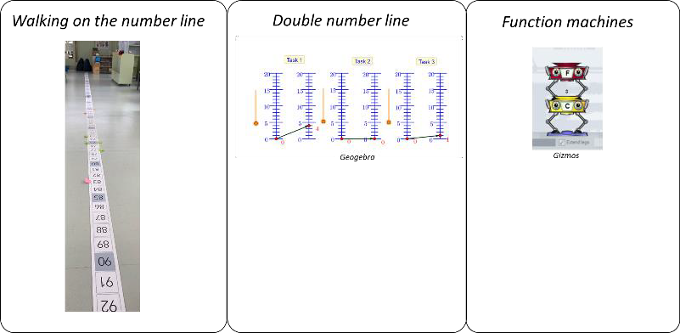
Βασικές διαδικασίες αποτελούν η παρατήρηση, η περιγραφή, η τεκμηρίωση, η αναπαράσταση, η γενίκευση, ο αναστοχασμός και η εφαρμογή.
Περπατώ πάνω στην αριθμητική γραμμή
Διπλή αριθμητική γραμμή
Μηχανές συνάρτησης
Εδώ παρουσιάζεται ο οδηγός εκπαιδευτικού για την Ενότητα 1: Μεταβολή και συμμεταβολή. Η ενότητα αυτή αποτελείται από τις δραστηριότητες:
- Περπατώ πάνω στην αριθμητική γραμμή
- Διπλή αριθμητική γραμμή
- Μηχανές συνάρτησης

Πλάνο Ενότητας 1 Module 1

Ενότητα: | Μεταβολή και συμμεταβολή:  - Μάθημα 1: Περπατώντας πάνω στην αριθμητική γραμμή  - Μάθημα 2: Διπλή αριθμητική γραμμή  - Μάθημα 3: Μηχανές συνάρτησης
Ώρες διδασκαλίας: | 3x 1 ώρα
Επίπεδο τάξης / Ηλικιακό επίπεδο: | 4-6 (9-12 χρονών)
Σύντομη περιγραφή: | Στην Ενότητα 1, οι μαθητές αρχικά εξερευνούν την αριθμητική γραμμή (Μάθημα 1). Οι μαθητές περπατούν πάνω στην αριθμητική γραμμή προσπαθώντας να βρουν τον μυστικό κανόνα (συνάρτηση). Οι μαθητές σταδιακά αναπτύσσουν την κατανόησή τους για το τι είναι συνάρτηση ανακαλύπτοντας διαφορετικές στρατηγικές για να βρουν τον μυστικό αριθμό και αναπαριστώντας τον συλλογισμό τους. Εργάζονται με διαφορετικά είδη σχέσεων (αθροιστικές πολλαπλασιαστικές, μία πράξη, πολλαπλών πράξεων). Στη συνέχεια, οι μαθητές προχωρούν στη διπλή αριθμητική γραμμή (Μάθημα 2). Δηλαδή, εμπλέκονται μέσω της ενσώματης μάθησης στο να αναπαραστήσουν τη συμμεταβολή σε μια αριθμητική γραμμή και ακολούθως με τη συμμεταβολή ποσοτήτων σε δύο αριθμητικές γραμμές μέσω ψηφιακής εφαρμογής στις ταμπλέτες τους. Ζητείται από τους μαθητές να εξερευνήσουν πως οι ποσότητες μεταβάλλονται, πως η μεταβολή της μίας ποσότητας επιδρά στη μεταβολή της άλλης ποσότητας και καλούνται να αναγνωρίσουν και να εκφράσουν τη σχέση που δείχνει πως η μία ποσότητα αντιστοιχεί την άλλη ποσότητα. Έπειτα, οι μαθητές εξερευνούν τις μηχανές συνάρτησης (Μάθημα 3). Οι μηχανές συνάρτησης δίνουν τη δυνατότητα εμπλοκής των μαθητών με τη πτυχή της συνάρτησης που αφορά την είσοδο-έξοδο και να διερευνήσουν τη σχέση ανάμεσα σε ζεύγη αριθμών. Οι μαθητές βρίσκουν τον κανόνα που συνδέει τις τιμές εισόδου με τις τιμές εξόδου, φτιάχνουν τις δικές τους μηχανές συνάρτησης για δοσμένες τιμές σε πίνακες και εξετάσουν τη σύνθεση συναρτήσεων. Με αυτό τον τρόπο εμπλέκονται με τις πτυχές της συνάρτησης που αφορούν την αντιστοίχιση και τη συνάρτηση ως μαθηματικό αντικείμενο.
Αρχές σχεδιασμού: | Διερευνητική προσέγγιση
 | Ρεαλιστικά σενάρια
 | Ψηφιακά εργαλεία
 | Ενσώματη μάθηση
- Διερευνητική προσέγγιση: βρίσκουν τον μυστικό κανόνα (συνάρτηση), εξερευνούν σχέσεις ποσοτήτων
- Ρεαλιστικά σενάρια: αναγνωρίζουν την παιγνιώδη μορφή των δραστηριοτήτων αξιοποιώντας τη διαισθητική γνώση και τις εμπειρίες του από την καθημερινή ζωή
- Ψηφιακά εργαλεία: μεταφέρονται από τις ενσώματες κινητικές δραστηριότητες στα ψηφιακά μέσα
- Ενσώματη μάθηση: συνδέουν τις δικές του κινήσεις καθώς περπατούν στην αριθμητική γραμμή ώστε να αντιληφθούν τη σχέση των ποσοτήτων
Συναρτησιακός λογισμός: | Είσοδος – Έξοδος
 | Συμμεταβολή
 | Αντιστοίχιση
 | Μαθηματικό Αντικείμενο
Στόχοι | Ποσοτικός συλλογισμός:  - Οι μαθητές διερευνούν τη συμμεταβολή ποσοτήτων  - Ανακαλύπτουν σχέσεις ανάμεσα σε αριθμούς που βασίζονται σε μια μυστική συνάρτηση  - Αναγνωρίζουν, εκφράζουν και γενικεύουν αθροιστικές και πολλαπλασιαστικές γραμμικές σχέσεις  Αναπαράσταση συναρτήσεων:  - Οι μαθητές αντιλαμβάνονται διαισθητικά την έννοια της συνάρτησης  - Αναγνωρίζουν, αναπαριστούν και γενικεύουν αθροιστικές και πολλαπλασιαστικές σχέσεις γραμμικών σχέσεων  - Χρησιμοποιούν συναρτήσεις για να αναπαραστήσουν τη σχέση τιμών εισόδου-εξόδου  - Αναπαριστούν (λεκτικά, γραφικά, συμβολικά) τη σχέση ποσοτήτων και συνδέουν αναπαραστάσεις (πίνακας, γραφική παράσταση, ιστορία, αριθμοί)

Δραστηριότητες

Μάθημα 1.

Περπατώντας πάνω στην αριθμητική γραμμή
Οι μαθητές χωρίζονται σε δύο ομάδες, 10-15 ατόμων σε κάθε ομάδα. Η μία ομάδα παραμένει στην τάξη και απασχολείται με άλλη μαθηματική εργασία καθώς η άλλη ομάδα εμπλέκεται στη δραστηριότητα με την αριθμητική γραμμή σε ένα άλλο χώρο του σχολείου. Οι ομάδες αλλάζουν θέση μετά από είκοσι λεπτά, ώστε η ομάδα που είχε μείνει στην τάξη να ασχοληθεί και αυτή με την αριθμητική γραμμή. Με το τέλος της δραστηριότητας, ακολουθεί συζήτηση στην ολομέλεια στην τάξη. Η συγκεκριμένη δραστηριότητα επιτρέπει στους μαθητές να εξερευνήσουν την πτυχή του συναρτησιακού λογισμού που αφορά την είσοδο-έξοδο και τη σχέση ανάμεσα σε ζεύγη αριθμών. Οι μαθητές καλούνται να βρουν τον κανόνα που συνδέει τις τιμές εισόδου με τις τιμές εξόδου.

Εισαγωγή
Ο/Η εκπαιδευτικός τοποθετεί την αριθμητική γραμμή (1-100) και εξηγεί ότι οι μαθητές θα εργαστούν σε ζευγάρια. Ένα ζευγάρι μαθητών παίρνουν μία κάρτα με τον μυστικό κανόνα (π.χ. πάνω στην οποία αναγράφεται «+2»). Ένα άλλο ζευγάρι μαθητών καλείται να βρει ποιος είναι ο μυστικός κανόνας καθώς το πρώτο ζευγάρι στέκεται σε ζευγάρια αριθμών πάνω στην αριθμητική γραμμή.
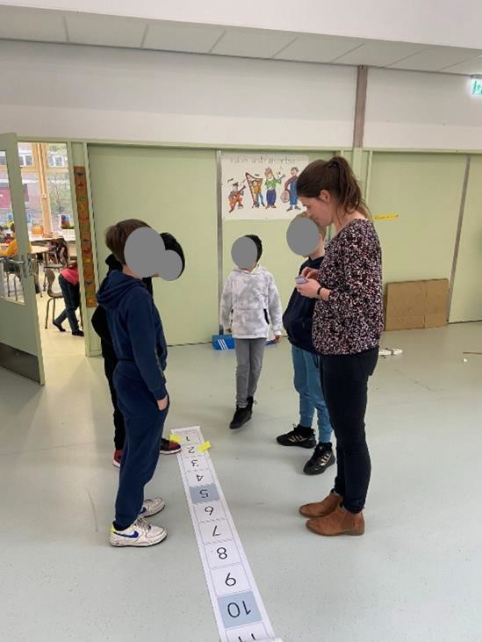
Η δραστηριότητα αρχίζει με ένα παράδειγμα. Ο/Η εκπαιδευτικός δείχνει μία κάρτα με ένα κανόνα (πάντα ξεκινούμε με έναν απλό αθροιστικό κανόνα π.χ. «+2») σε όλους τους μαθητές. Ένα ζευγάρι μαθητών αναλαμβάνει να δείξει τον κανόνα περπατώντας πάνω στην αριθμητική γραμμή. Ο ένας μαθητής στέκεται στον αριθμό «1» τοποθετώντας ένα χρωματιστό αυτοκόλλητο και ο άλλος μαθητής (ο οποίος γνωρίζει τον κανόνα) στέκεται στον αριθμό «3» από την απέναντι πλευρά της αριθμητικής γραμμής τοποθετώντας και αυτός ένα χρωματιστό αυτοκόλλητο. Ο/Η εκπαιδευτικός κάνει εικασίες για το ποιος μπορεί να είναι ο κανόνας αλλά χρειάζεται περισσότερες πληροφορίες. Ο πρώτος μαθητής στέκεται σε ένα άλλο αριθμό, για παράδειγμα στον αριθμό «5» και το ζευγάρι του τότε στέκεται από την απέναντι πλευρά στον αριθμό «7», όπου τοποθετούν και οι δύο τα χρωματιστά τους αυτοκόλλητα. Ο/Η εκπαιδευτικός εξηγεί πώς βρήκε τον κανόνα.

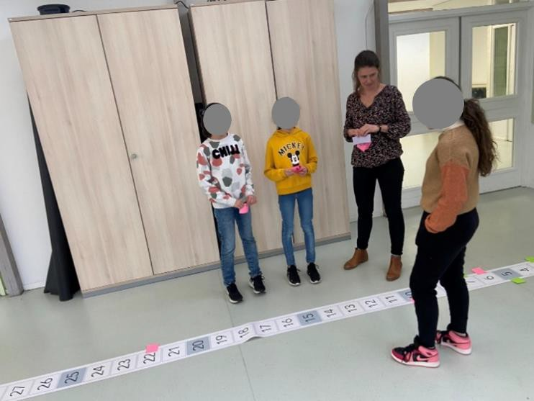
Ο/Η εκπαιδευτικός εξηγεί ότι τα ζευγάρια θα αλλάζουν ρόλους σε κάθε γύρο. Οι μαθητές χωρίζονται σε ομάδες των τεσσάρων (δύο ζευγάρια μαθητών) και παίζουν το παιχνίδι μαζί. Αφού τελειώνουν την εργασία τους, η ομάδα (των τεσσάρων μαθητών) εργάζονται για να φτιάξουν μια αφίσα με τα αποτελέσματα της εργασίας τους. Η αφίσα αποτυπώνει τον συλλογισμό των μαθητών.
Προτεινόμενα εργαλεία/υλικά:
- Δύο/τρεις αριθμητικές γραμμές 1-100, ώστε 10-15 μαθητές να μπορούν να εργάζονται ταυτόχρονα – Προτείνεται να εργάζονται με βήματα της 1 μονάδας ώστε να φαίνεται ξεκάθαρα ο τρόπος σκέψης τους.
- Κάρτες με τους μυστικούς κανόνες: Πρόσθεση (+1 μέχρι +9), αφαίρεση (-1 μέχρι -9), πολλαπλασιασμός (x2 μέχρι x5) και διαίρεση (:2 μέχρι :5)
- Χρωματιστά αυτοκόλλητα σε διαφορετικά χρώματα
- Α3 κόλλες
- Μολύβια σε διαφορετικά χρώματα

Εκτιμώμενη διάρκεια: 5 λεπτά

Περπατώντας πάνω στην αριθμητική γραμμή

Μετά την επεξήγηση της δραστηριότητας στην ολομέλεια, οι μαθητές εργάζονται σε ζευγάρια. Σε ομάδες των τεσσάρων, οι μαθητές περπατούν στην αριθμητική γραμμή ή βρίσκουν τον κανόνα. Κάθε ζευγάρια πρέπει να ασχοληθεί και με τους δύο ρόλους. Στο τέλος, η κάθε ομάδα των τεσσάρων μαθητών φτιάχνουν μια αφίσα με τα αποτελέσματά τους. Η αφίσα αποτυπώνει τον συλλογισμό των μαθητών.
Ο/Η εκπαιδευτικός περιφέρεται και καθοδηγεί τους μαθητές. Επίσης, δίνει τις κάρτες με την ακόλουθη σειρά:
- Κάρτες με μία πρόσθεση ή αφαίρεση (π.χ. +2, -4).
- Κάρτες με ένα πολλαπλασιασμό (π.χ. x2, x3)
- Κάρτες με δύο πράξεις, συνδυάζοντας πρόσθεση και πολλαπλασιασμό (π.χ. x2 +1)
- Κάρτες με δυσκολότερους συνδυασμούς πράξεων (π.χ. :3 – 4)

Ο/Η εκπαιδευτικός παρατηρεί τον τρόπο εργασίας των μαθητών και θέτει ερωτήματα:
- Πώς μπορείς να βρεις τον κανόνα;
- Είσαι σίγουρος/η; Γιατί;
- Πώς το γνωρίζεις;
- Γιατί επέλεξες το συγκεκριμένο αριθμό;
Ο/Η εκπαιδευτικός ενθαρρύνει τους μαθητές να φτιάξουν αφίσα με τα αποτελέσματά τους.
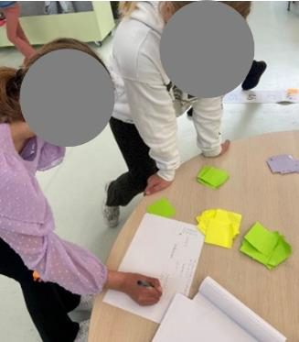
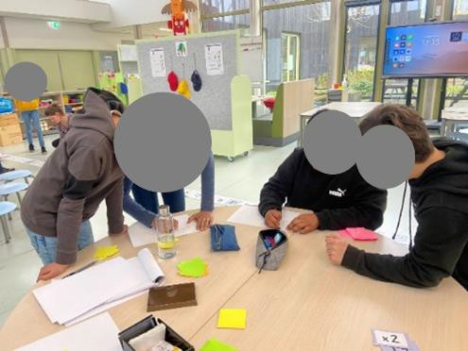
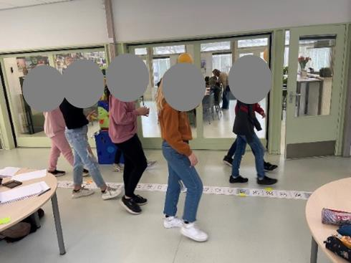
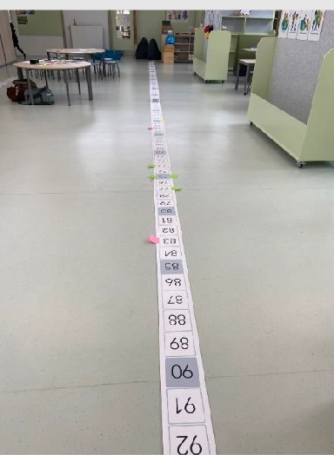
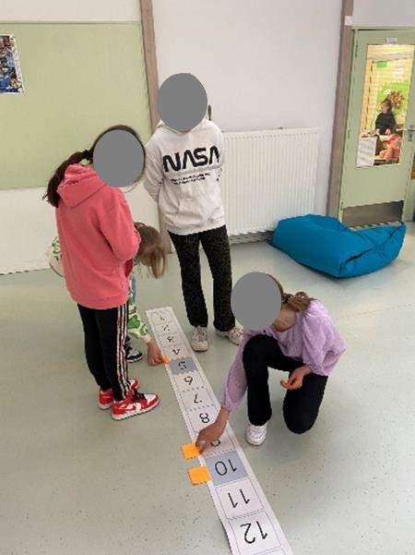
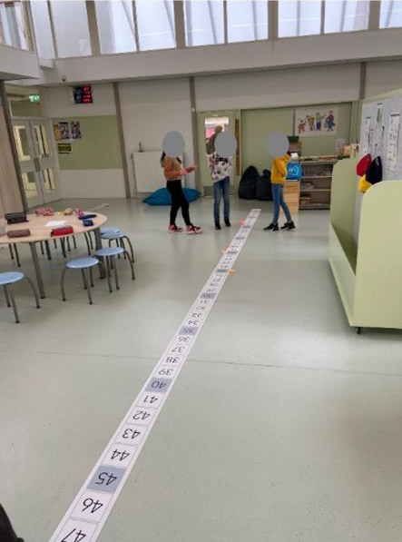
Χρησιμοποιώντας τα χρωματιστά αυτοκόλλητα, καταγράφονται οι τιμές εισόδου και εξόδου ώστε να παρατηρούνται από τους μαθητές για να εντοπίζουν τον κανόνα:
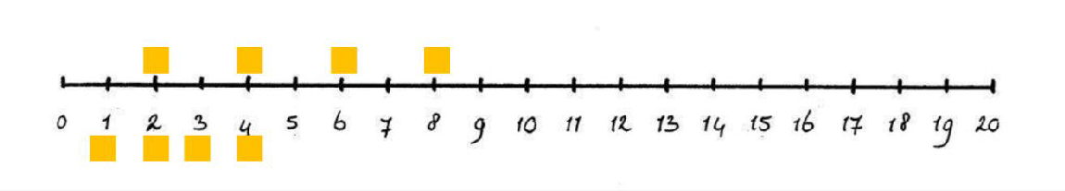
Προτεινόμενα εργαλεία/υλικά:
- Δύο/τρεις αριθμητικές γραμμές 1-100, ώστε 10-15 μαθητές να μπορούν να εργάζονται ταυτόχρονα – Προτείνεται να εργάζονται με βήματα της 1 μονάδας ώστε να φαίνεται ξεκάθαρα ο τρόπος σκέψης τους.
- Κάρτες με τους μυστικούς κανόνες: Πρόσθεση (+1 μέχρι +9), αφαίρεση (-1 μέχρι -9), πολλαπλασιασμός (x2 μέχρι x5) και διαίρεση (:2 μέχρι :5)
- Χρωματιστά αυτοκόλλητα σε διαφορετικά χρώματα
- Α3 κόλλες
- Μολύβια σε διαφορετικά χρώματα

Εκτιμώμενη διάρκεια: 15 λεπτά

Συζήτηση στην ολομέλεια

Κατά τη διάρκεια της συζήτησης στην ολομέλεια, ο/η εκπαιδευτικός καθοδηγεί τον αναστοχασμό των μαθητών στη δραστηριότητα. Ως σημείο εκκίνησης της συζήτησης αξιοποιούνται οι αφίσες των μαθητών. Ο/Η εκπαιδευτικός ζητά από τους μαθητές να εκφράσουν πώς τους φάνηκε η δραστηριότητα και ποιες στρατηγικές χρησιμοποίησαν για να βρουν τον μυστικό κανόνα. Για παράδειγμα, «Με ποιο αριθμό ξεκίνησες και γιατί; Τι κάνατε για να βρείτε τον μυστικό κανόνα; Ποιες στρατηγικές χρησιμοποιήσατε; Ποιοι ήταν οι πιθανοί κανόνες;».
Για περαιτέρω εμβάθυνση στον τρόπο σκέψης των μαθητών, ο/η εκπαιδευτικός εισηγείται να βρουν ένα μυστικό κανόνα όλοι μαζί. Ένας μαθητής λέει τον πρώτο αριθμό εισόδου και ο/η εκπαιδευτικός γράφει τον αριθμό εξόδου. Εδώ ο/η εκπαιδευτικός δεν αξιοποιεί αριθμητική γραμμή (είτε σε φυσική μορφή είτε σε σχηματική μορφή) αλλά αξιοποιεί μια πιο αφηρημένη αναπαράσταση, όπως ένα πίνακα με σειρές και στήλες. Μετά από μια τιμή εισόδου και εξόδου (π.χ. 4 και 20), ο/η εκπαιδευτικός ζητά από τους μαθητές να κάνουν εικασίες για τον μυστικό κανόνα. Οι μαθητές πιθανόν να αναφέρουν διάφορους κανόνες (π.χ. +16, x5, x2 + 12, x6 – 4), οι οποίοι καταγράφονται στον πίνακα. Ο/Η εκπαιδευτικός ρωτά τους μαθητές πώς μπορούν να αποκλείσουν κάποιες πιθανές απαντήσεις. Οι μαθητές τότε εισηγούνται άλλη μία τιμή εισόδου και ο/η εκπαιδευτικός σημειώνει την τιμή εξόδου. Με αυτό τον τρόπο απορρίπτονται κάποιες από τις αρχικές υποθέσεις για τον μυστικό κανόνα. Η συζήτηση συνεχίζεται μέχρι να μπορούν να καταλήξουν στον μυστικό κανόνα που ταιριάζει σε όλες τις τιμές εισόδου-εξόδου.

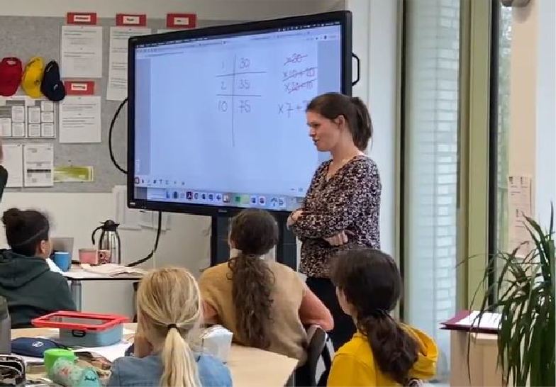
Προτεινόμενα εργαλεία/υλικά:
- Αφίσες μαθητών
- Διαδραστικός πίνακας
Εκτιμώμενη διάρκεια: 15 λεπτά

Μάθημα 2.
Διπλή αριθμητική γραμμή
Μέσα από αυτή τη δραστηριότητα, οι μαθητές εξερευνούν τη σχέση ανάμεσα σε δύο μεταβλητές σε ένα ψηφιακό περιβάλλον με δύο αριθμητικές γραμμές. Οι μαθητές διερευνούν πως οι ποσότητες μεταβάλλονται και πώς η μεταβολή της μίας ποσότητας επηρεάζει τη μεταβολή της άλλης ποσότητας.
Η δραστηριότητα αυτή συμβάλει στην κατανόηση του μαθητών των πτυχών του συναρτησιακού λογισμού που αφορά την είσοδο-έξοδο και τη συμμεταβολή διερευνώντας ζευγάρια αριθμών. Οι μαθητές βρίσκουν τον κανόνα που συνδέει τις τιμές εισόδου με τις τιμές εξόδου και διερευνούν πώς η μεταβολή μίας ποσότητας επηρεάζει τη μεταβολή της άλλης ποσότητας.
Εισαγωγή
Ο/Η εκπαιδευτικός αρχίζει επαναφέροντας τη δραστηριότητα «Περπατώντας πάνω στην αριθμητική γραμμή». Ρωτά τους μαθητές: Ποιος ήταν ο στόχος της δραστηριότητας (εύρεση του μυστικού κανόνα); Με ποιον τρόπο θα μπορούσε να επιτευχθεί αυτός ο στόχος (δοκιμάζοντας διαφορετικές τιμές και ελέγχοντας);
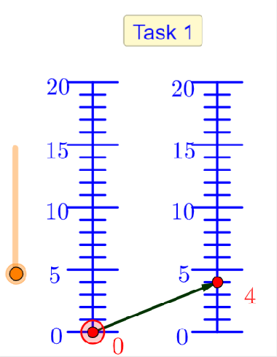
Στη συνέχεια, ο/η εκπαιδευτικός εξηγεί ότι η συγκεκριμένη δραστηριότητα είναι παρόμοια με την «Περπατώντας στην αριθμητική γραμμή» αλλά εξηγεί ότι σε αυτή τη δραστηριότητα δεν θα περπατούν οι μαθητές πάνω στη γραμμή. Διευκρινίζει ότι θα προσομοιώσουν την κίνηση σε ένα ψηφιακό περιβάλλον.
Ο/Η εκπαιδευτικός ανοίγει την εφαρμογή Geogebra με τις Εργασίες 1-3 (https://www.geogebra.org/m/vsgqkkz3) και δείχνει ότι σύροντας το κόκκινο σημείο στον αριστερή αριθμητική γραμμή ή σύροντας την πορτοκαλί κουκκίδα, αλλάζουν οι αριθμοί στην αριστερή αριθμητική γραμμή. Εν τω μεταξύ, οι αριθμοί αλλάζουν επίσης και στη δεξιά αριθμητική γραμμή. Ο/Η εκπαιδευτικός ζητά από τους μαθητές να εντοπίσουν τις ομοιότητες και τις διαφορές ανάμεσα στη συγκεκριμένη δραστηριότητα και στη δραστηριότητα «Περπατώντας πάνω στην αριθμητική γραμμή».
Ομοιότητες:
- Αριθμητική γραμμή
- Αλλάζοντας τις τιμές της αριστερής αριθμητικής γραμμής αλλάζουν και οι τιμές της δεξιάς αριθμητικής γραμμής
- …
Διαφορές:
- Μία αριθμητική γραμμή με τιμές σε κάθε πλευρά σε σύγκριση με δύο αριθμητικής γραμμές
- Εύρος αριθμών 1-100 σε σύγκριση με εύρος αριθμών 0-20
- Μόνο φυσικοί αριθμοί είναι ορατοί σε σύγκριση με παρουσία και δεκαδικών αριθμών
- Μόνο θετικοί αριθμοί σε σύγκριση με παρουσία και αρνητικών αριθμών (εργασίες 4-6)
- …

Προτεινόμενα εργαλεία/υλικά:
- Geogebra εφαρμογή με διπλές αριθμητικές γραμμές έργα 1-3: https://www.geogebra.org/m/vsgqkkz3
- Διαδραστικός πίνακας για προβολή της εφαρμογής
Εκτιμώμενη διάρκεια: 10 λεπτά
Διπλή αριθμητική γραμμή: ανακαλύπτω τον μυστικό κανόνα
Οι μαθητές εργάζονται σε ζευγάρια με την εφαρμογή. Οι μαθητές καλούνται να σύρουν την κόκκινη κουκκίδα στην αριστερή αριθμητική γραμμή και να παρατηρήσουν πώς κινείται το τόπο στη δεξιά αριθμητική γραμμή. Αρχίζουν να εργάζονται στις εργασίες 1-3 και όταν τελειώσουν, ασχολούνται με τις εργασίες 4-6.
Στο σύνολο, οι μαθητές εργάζονται σε 6 εργασίες με τις ακόλουθες συναρτήσεις:

Εργασία 1 | +4 | Εργασία 4 | x2 +1
Εργασία 2 | x2 | Εργασία 5 | x3 -5
Εργασία 3 | x2 +1 | Εργασία 6 | x2 -8
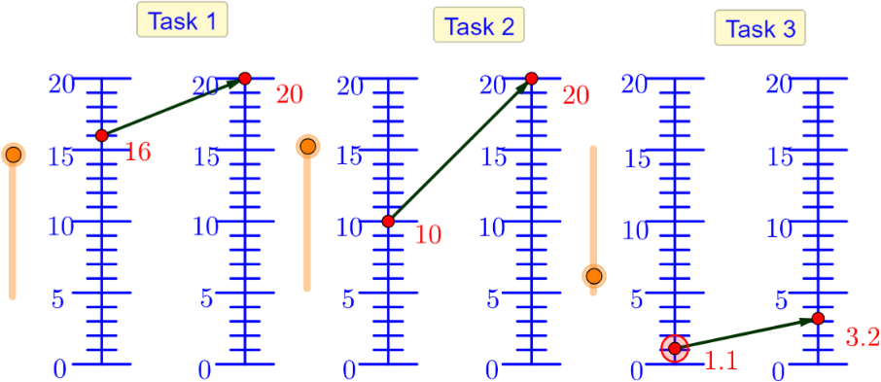
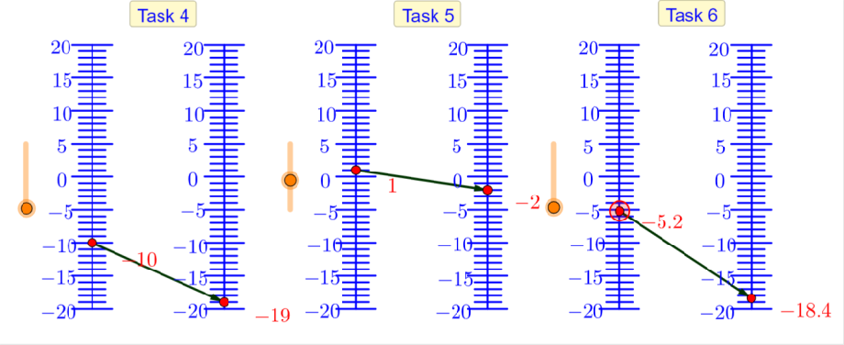

Οι μαθητές καλούνται να βρουν τον μυστικό κανόνα. Καθώς εργάζονται, ζητείται από τους μαθητές να σημειώνουν τι έχουν βρει, για παράδειγμα να καταγράφουν τις τιμές εισόδου-εξόδου σε πίνακα. Ο/Η εκπαιδευτικός παρακολουθεί την εργασία των μαθητών και θέτει ερωτήματα ώστε να ενθαρρύνει την εξερεύνηση και τον αναστοχασμό τους. Αξιοποιεί ερωτήματα, όπως:
- Πώς βρήκες τον κανόνα;
- Ποιες στρατηγικές χρησιμοποίησες;
- Ποιες στρατηγικές χρησιμοποίησες στη δραστηριότητα «Περπατώντας πάνω στην αριθμητική γραμμή»;
- Γιατί επέλεξες τον συγκεκριμένο αριθμό;
Κατά τη διάρκεια της δραστηριότητας, ο/η εκπαιδευτικός επιδιώκει συνεχώς συνδέσεις με τον τρόπο εργασίας των μαθητών στη δραστηριότητα «Περπατώντας πάνω στην αριθμητική γραμμή».
Προτεινόμενα εργαλεία/υλικά:
- Ταμπλέτες για κάθε ζευγάρι μαθητών
- Geogebra εφαρμογή με διπλές αριθμητικές γραμμές 1-3: https://www.geogebra.org/m/vsgqkkz3
- Geogebra εφαρμογή με διπλές αριθμητικές γραμμές 4-6: https://www.geogebra.org/m/m7bn4s9j
Εκτιμώμενη διάρκεια: 30 διάρκεια
Συζήτηση στην ολομέλεια

Κατά τη διάρκεια της συζήτησης στην ολομέλεια, ο/η εκπαιδευτικός ενθαρρύνει τον αναστοχασμό των μαθητών. Στην ολομέλεια συζητούν 1-2 εργασίας της εφαρμογής. Ο/Η εκπαιδευτικός θέτει ερωτήματα σχετικά με τις στρατηγικές που αξιοποίησαν οι μαθητές για να βρουν τον μυστικό κανόνα. Για παράδειγμα, «Με ποιο αριθμό ξεκίνησες αρχικά και γιατί; Αξιοποιήσατε το τόξο που συνδέει τις δύο αριθμητικές γραμμές; Τι κάνατε για να βρείτε τον μυστικό κανόνα; Πώς ελέγξατε τις απαντήσεις; Πώς παρακολουθούσατε τον συλλογισμό σας; Τι καταγράφατε;». Επίσης, οι μαθητές καλούνται να αναστοχαστούν για την εμπειρία τους μέσα από την εμπλοκή τους με τη συγκεκριμένη δραστηριότητα.
Προτεινόμενα εργαλεία/υλικά:
- Ταμπλέτα για κάθε ζευγάρι μαθητών
- Διαδραστικός πίνακας για προβολή της εφαρμογής
Εκτιμώμενη διάρκεια: 20 λεπτά

Μάθημα 3.

Μηχανές συνάρτησης
Κατά τη διάρκεια τη συγκεκριμένης δραστηριότητα, οι μαθητές εξερευνούν τη σχέση δύο μεταβλητών σε ένα ψηφιακό περιβάλλον χρησιμοποιώντας μηχανές συνάρτησης.
Οι μηχανές συνάρτησης δίνουν τη δυνατότητα εμπλοκής των μαθητών με τις πτυχές του συναρτησιακού λογισμού που αφορά την είσοδο-έξοδο. Οι μαθητές εντοπίζουν τον κανόνα που συνδέει τις τιμές με τις τιμές εξόδου και φτιάχνουν τις δικές τους μηχανές για δοσμένους πίνακες.
Εισαγωγή
Ο/Η εκπαιδευτικός αρχίζει ανακαλώντας τη δραστηριότητα «Περπατώντας πάνω στην αριθμητική γραμμή» και τη δραστηριότητα με τις διπλές αριθμητικές γραμμές. Ρωτά τους μαθητές: Ποιος ήταν ο στόχος της δραστηριότητας (εύρεση του μυστικού κανόνα); Με ποιον τρόπο θα μπορούσε να επιτευχθεί αυτός ο στόχος (δοκιμάζοντας διαφορετικές τιμές και ελέγχοντας);
Στη συνέχεια, ο/η εκπαιδευτικός εξηγεί ότι η συγκεκριμένη δραστηριότητα είναι παρόμοια με τις προηγούμενες αλλά εξηγεί ότι σε αυτή τη δραστηριότητα δεν θα χρησιμοποιήσουν αριθμητικές γραμμές. Αντίθετα, θα συνεργαστούν με ειδικές «μηχανές» που δημιουργούνται για την εκτέλεση συγκεκριμένων κανόνων (μηχανές συνάρτησης).
Ο/Η εκπαιδευτικός αρχίζει ανοίγοντας την εφαρμογή Geogebra με τις μηχανές συνάρτησης 1-4 (https://www.geogebra.org/m/e4zuj5ss) και επιλέγει τη μηχανή 1. Εξηγεί ότι μπορούν να «βάζουν έναν αριθμό στη μηχανή (τιμή εισόδου)» και ότι η μηχανή κάνοντας ένα υπολογισμό σύμφωνα με τον μυστικό κανόνα «εμφανίζει την τιμή εξόδου». Ο/η εκπαιδευτικός ζητά από τους μαθητές να επιλέξουν με ποιον αριθμό θέλουν να αρχίσουν. Έτσι, ο/η εκπαιδευτικός σημειώνει τον αριθμό στο πλαίσιο «Τιμή εισόδου» και παρακολουθούν τι συμβαίνει με την τιμή εξόδου (μυστικός κανόνας = +5). Ο/η εκπαιδευτικός τοποθετεί το ζεύγος αριθμών σε πίνακα ή αξιοποιεί κάποια άλλη αναπαράσταση (π.χ. 2 ➔ 7). Οι μαθητές καλούνται να βρουν τον μυστικό κανόνα και καταγράφει όλες τις δυνατές απαντήσεις. Στη συνέχεια, ο/η εκπαιδευτικός ρωτά τους μαθητές πώς μπορούν να βρουν ποια απάντηση είναι η ορθή και έτσι δοκιμάζουν και άλλες τιμές μέχρι να ανακαλύψουν ποιος κανόνας ταιριάζει με όλα τα ζεύγη τιμών.
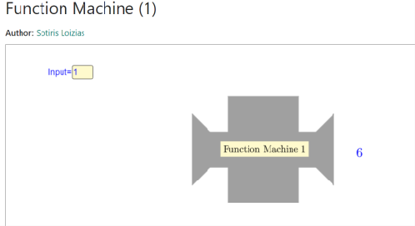

Προτεινόμενα εργαλεία/υλικά:
- Geogebra εφαρμογή με μηχανές συνάρτησης (https://www.geogebra.org/m/e4zuj5ss).
- Διαδραστικός πίνακας για προβολή της εφαρμογής
Εκτιμώμενη διάρκεια: 10 λεπτά
Μηχανές συνάρτησης – Μέρος 1
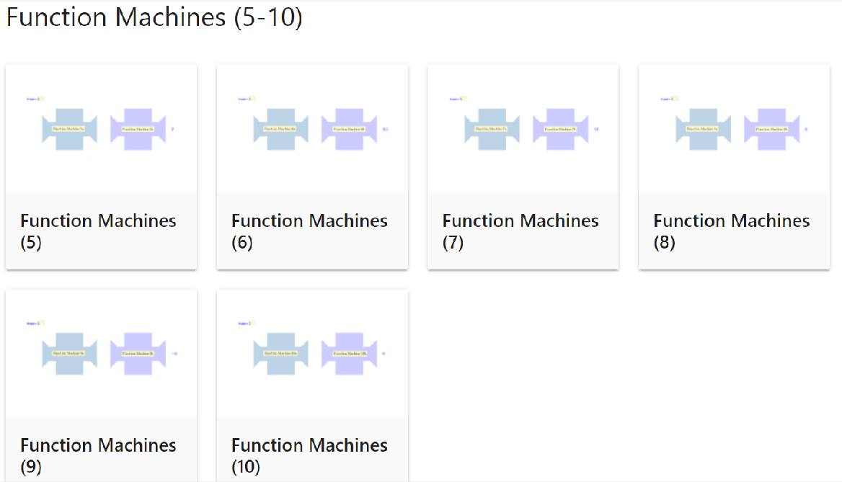
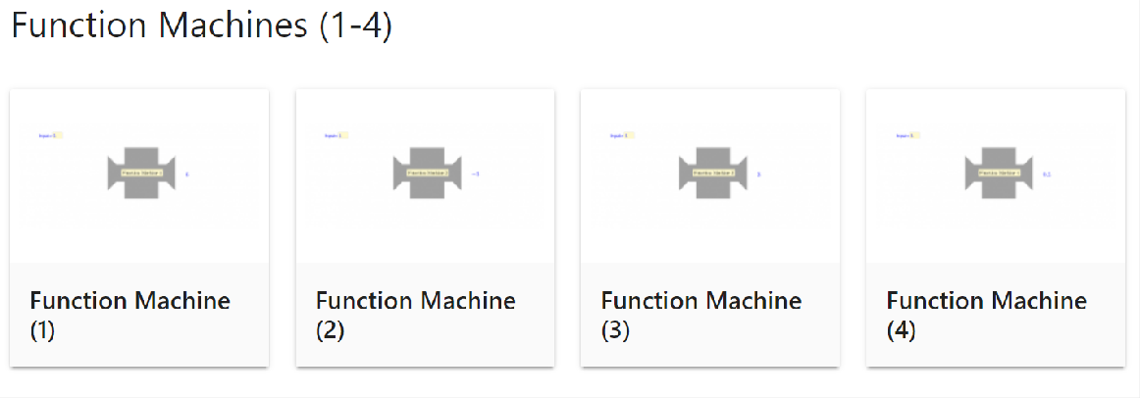
Από αυτό το σημείο, οι μαθητές εργάζονται σε ζευγάρια με τις μηχανές συνάρτησης προχωρώντας από τη μηχανή 2 στη μηχανή 10. Σε κάθε μηχανή καλούνται να βρουν τον μυστικό κανόνα και να παίρνουν σημειώσεις για τον τρόπο εργασίας τους.

Οι μηχανές 1-4 έχουν κανόνα μίας πράξης ενώ οι μηχανές 5-10 έχουν συνδυασμό πράξεων. Στο σύνολο, οι μαθητές εργάζονται με 10 μηχανές:
Μηχανή 1 | +5 | Μηχανή 6 | :2 +3
Μηχανή 2 | -4 | Μηχανή 7 | +4 x2
Μηχανή 3 | x3 | Μηχανή 8 | x2 +4
Μηχανή 4 | :2 | Μηχανή 9 | -3 x3
Μηχανή 5 | +3 :2 | Μηχανή 10 | x3 -3
Κατά τη διάρκεια της δραστηριότητας, ο/η εκπαιδευτικός επιβλέπει την εργασία των μαθητών και θέτει ερωτήματα:
- Πώς βρήκες τον κανόνα;
- Ποιες στρατηγικές χρησιμοποίησες;
- Ποιες στρατηγικές σου φάνηκαν χρήσιμες από αυτές που χρησιμοποίησες στη δραστηριότητα «Περπατώντας πάνω στην αριθμητική γραμμή» και στη δραστηριότητα με τις διπλές αριθμητικές γραμμές;
- Γιατί επέλεξες τον συγκεκριμένο αριθμό;
Κατά τη διάρκεια της δραστηριότητας, ο/η εκπαιδευτικός επιδιώκει συνεχώς συνδέσεις με τον τρόπο εργασίας των μαθητών στη δραστηριότητα «Περπατώντας πάνω στην αριθμητική γραμμή» και στη δραστηριότητα με τις διπλές αριθμητικές γραμμές.
Σημειώνεται ότι η σύνθεση συναρτήσεων αποτελείται από δύο ξεχωριστές διαδικασίες, όπου η σειρά με την οποία οι μηχανές συνάρτησης εκτελούν τις πράξεις δεν ακολουθεί απαραίτητα τη σειρά με την οποία εκτελούνται οι πράξεις κατά την προτεραιότητα πράξεων. Για παράδειγμα, η μηχανή συνάρτησης 5, πρώτα προσθέτει 3 στην τιμή εισόδου και μετά διαιρεί το αποτέλεσμα με το 2 (δηλαδή, +3 :2). Σύμφωνα με την προτεραιότητα πράξεων, η διαίρεση προηγείται της πρόσθεσης και όχι το αντίθετο. Έτσι, προτείνεται να συζητηθεί αυτό το θέμα με τους μαθητές όπου χρειάζεται.

Προτεινόμενα εργαλεία/υλικά:
- Ταμπλέτα για κάθε ζευγάρι μαθητών
- Geogebra εφαρμογή με μηχανές συνάρτησης 1-10 (https://www.geogebra.org/m/e4zuj5ss).

Εκτιμώμενη διάρκεια: 15 λεπτά συμπεριλαμβανομένου της συζήτησης στην ολομέλεια
Συζήτηση στην ολομέλεια – Μέρος 1
Κατά τη διάρκεια της συζήτησης στην ολομέλεια, ο/η εκπαιδευτικός ενθαρρύνει τον αναστοχασμό των μαθητών. Ο/Η εκπαιδευτικός καλεί τους μαθητές να μοιραστούν τις εμπειρίες τους από την δραστηριότητα και να αναφέρουν ποιες στρατηγικές χρησιμοποίησαν για να βρουν τον μυστικό κανόνα. Στην ολομέλεια συζητούν τον τρόπο εργασίας τους σε 1-2 μηχανές συνάρτησης. Αξιοποιεί ερωτήματα όπως: «Με ποιον αριθμό επιλέξατε να αρχίσετε και γιατί; Πώς βρήκατε τον μυστικό κανόνα; Ποιες στρατηγικές χρησιμοποιήσατε; Πόσες επιλογές μυστικών κανόνων είχατε εντοπίσει; Πώς καταγράψατε το συλλογισμό σας; Τι σημειώνατε;».
Ο/Η εκπαιδευτικός συζητά με τους μαθητές τις διαφορές ανάμεσα στις μηχανές 1-4 (μίας πράξης) με τις μηχανές 5-10 (συνδυασμός πράξεων). Επίσης, οι μαθητές καλούνται να εντοπίσουν ομοιότητες και διαφορές ανάμεσα στις μηχανές συνάρτησης με τις δύο προηγούμενες δραστηριότητες («Περπατώντας πάνω στην αριθμητική γραμμή» και διπλές αριθμητικές γραμμές) (π.χ. οι μηχανές συνάρτησης δείχνουν την ενδιάμεση απάντηση στον συνδυασμό πράξεων ενώ κάτι τέτοιο δεν εμφανίζεται στις αριθμητικές γραμμές).
Προτεινόμενα εργαλεία/υλικά:
- Ταμπλέτες για κάθε ζευγάρι μαθητών
- Geogebra εφαρμογή με μηχανές συνάρτησης 1-10 (https://www.geogebra.org/m/e4zuj5ss).

Εκτιμώμενη διάρκεια: 5 λεπτά
Μηχανές συνάρτησης – Μέρος 2
Εισαγωγή: Στο δεύτερο μέρος της δραστηριότητας, ο/η εκπαιδευτικός δείχνει τις μηχανές συνάρτησης 11 και 12. Εξηγεί ότι οι μαθητές τώρα θα φτιάξουν τις δικές τους μηχανές συνάρτησης και παρουσιάζει πώς μπορούν να προγραμματίσουν τις μηχανές.
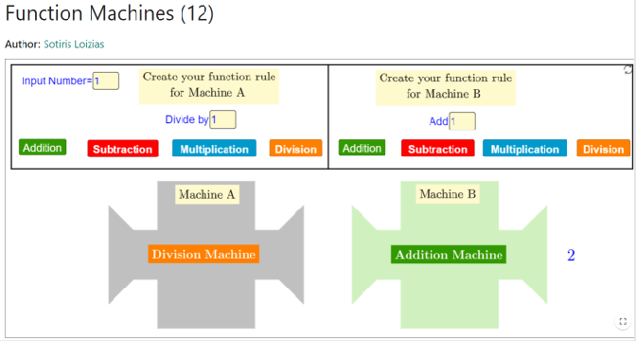
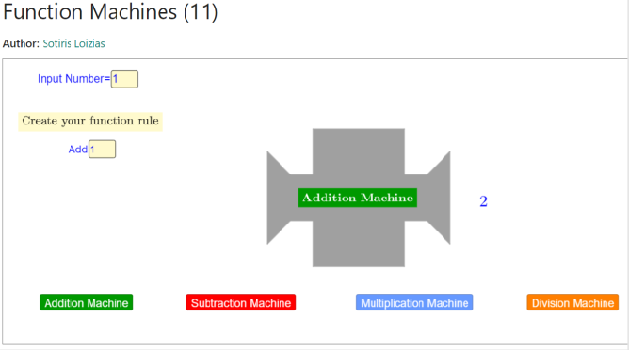

Ο/Η εκπαιδευτικός σημειώνει το ακόλουθο ζευγάρι αριθμών στον πίνακα:
4 | 13
Οι μαθητές καλούνται να φτιάξουν διαφορετικές μηχανές όπου η τιμή εισόδου να είναι το 4 και η τιμή εξόδου το 13 (π.χ. +9; x2 +5; x4 -3). Οι μαθητές αναφέρουν τους διαφορετικούς κανόνες και οι μαθητές προγραμματίζουν τις μηχανές. Στη συνέχεια, κάθε ζευγάρι μαθητών έχει δύο ζευγάρια τιμών για τα οποία πρέπει να φτιάξουν όσο το δυνατόν περισσότερες μηχανές.
Εργασία 1:
3 | 15
Εργασία 2:
4 | 6
Κατά τη διάρκεια της δραστηριότητας, ο/η εκπαιδευτικός επιβλέπει την εργασία των μαθητών και θέτει ερωτήματα όπως:
- Ποιες στρατηγικές χρησιμοποιήσατε;
- Πώς μπορείς να ελέγξεις ότι η μηχανή είναι σωστή;
Προτεινόμενα εργαλεία/υλικά:
- Ταμπλέτες για κάθε ζευγάρι μαθητών
- Geogebra εφαρμογή με μηχανές συνάρτησης 11-12 (https://www.geogebra.org/m/e4zuj5ss).

Εκτιμώμενη διάρκεια: 20 λεπτά συμπεριλαμβανομένου της εισαγωγής

Συζήτηση στην ολομέλεια – Μέρος 2
Κατά τη διάρκεια της συζήτησης στην ολομέλεια, ο/η εκπαιδευτικός ενθαρρύνει τον αναστοχασμό των μαθητών. Ο/Η εκπαιδευτικός καλεί τους μαθητές να μοιραστούν τις εμπειρίες τους από την δραστηριότητα και να αναφέρουν ποιες στρατηγικές χρησιμοποίησαν. Στην ολομέλεια συζητούν τον τρόπο εργασίας τους σε 1-2 παραδείγματα. Αξιοποιεί ερωτήματα όπως: «Ποιες στρατηγικές χρησιμοποιήσατε; Πόσες επιλογές μυστικών κανόνων είχατε εντοπίσει; Πώς ελέγχατε τις απαντήσεις σας; Υπήρχε κάποιος περιορισμός στις δυνατές επιλογές μυστικών κανόνων; Γιατί (όχι);».
Προτεινόμενα εργαλεία/υλικά:
- Ταμπλέτες για κάθε ζευγάρι μαθητών
- Geogebra εφαρμογή με μηχανές συνάρτησης 11-12 (https://www.geogebra.org/m/e4zuj5ss).

Εκτιμώμενη διάρκεια: 10 λεπτά

